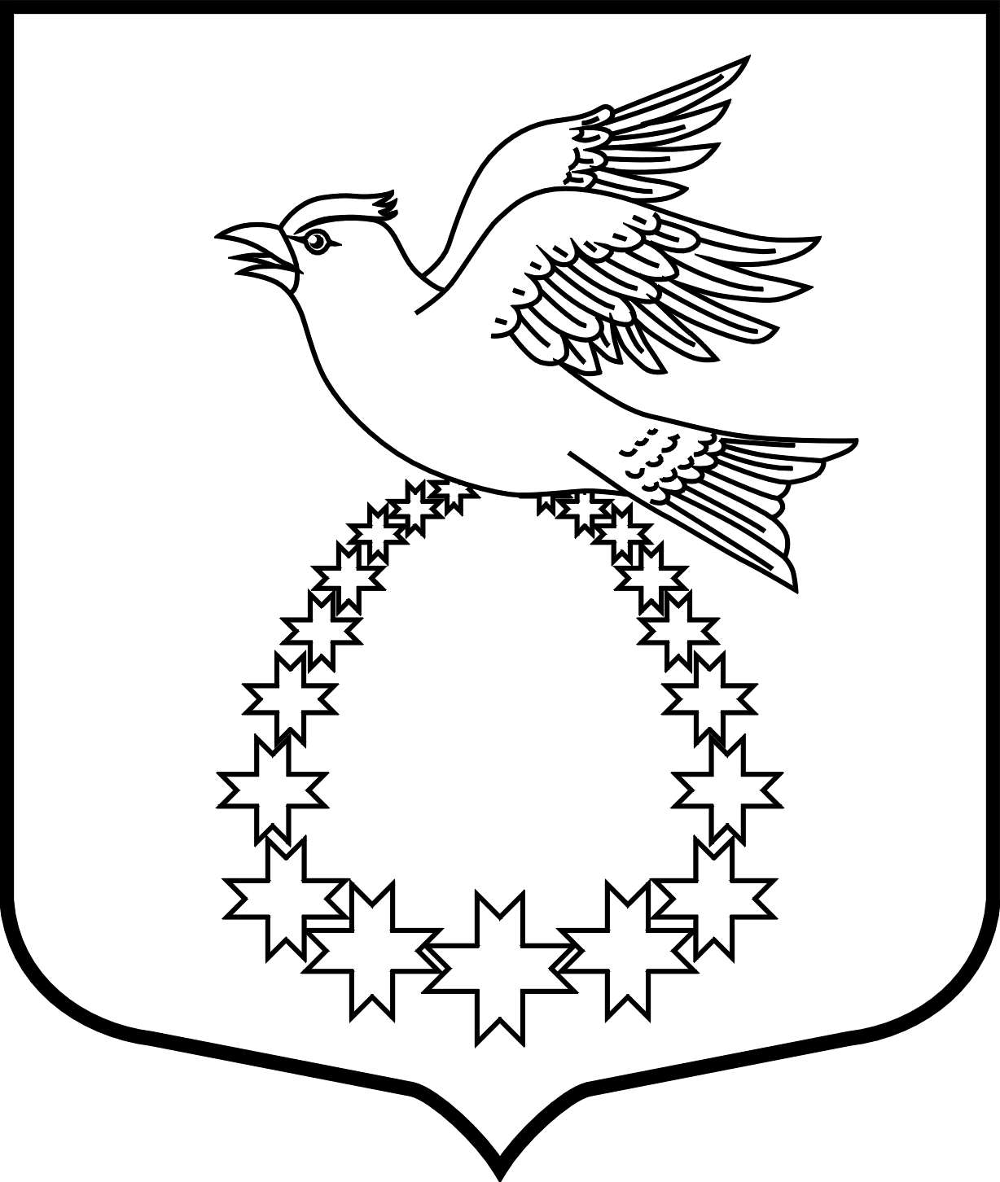

АДМИНИСТРАЦИЯ

муниципального образования

«Вистинское сельское поселение»
муниципального образования
«Кингисеппский муниципальный район»

Ленинградской области

РАСПОРЯЖЕНИЕ

22.11.2017 № 75-р

О проведении общероссийского
дня приема граждан в День Конституции
Российской Федерации 12 декабря 2017 года

В целях реализации поручения Президента Российской Федерации от 26 апреля 2013 года № Пр-936 о проведении в День Конституции Российской Федерации общероссийского дня приема граждан (далее – ОДПГ):
1.Провести 12 декабря 2017 года с 12 часов 00 минут до 20 часов 00 минут местного времени в администрации МО «Вистинское сельское поселение» личный прием граждан.
2.Назначить ответственным за организацию и проведение ОДПГ
Сажину И.Н.– заместителя главы администрации МО «Вистинское сельское поселение»;
3. Назначить уполномоченным лицом, осуществляющими личный прием заявителей, прием заявителей в режиме видео-конференц-связи, видеосвязи, аудиосвязи и иных видов связи на базе специального программного обеспечения в ОДПГ:
Мельникову М.Е. – главу администрации МО «Вистинское сельское поселение»;
4. Назначить ответственным за техническую организацию рабочих мест уполномоченных лиц, планируемых к участию в ОДПГ:
Полевикову И.А. – специалиста 1 категории администрации МО «Вистинское сельское поселение»;
5. Контроль за исполнением настоящего распоряжения оставляю за собой.

Глава администрации М.Е. Мельникова

